Hayat Yayınları Tanıtım Bülteni
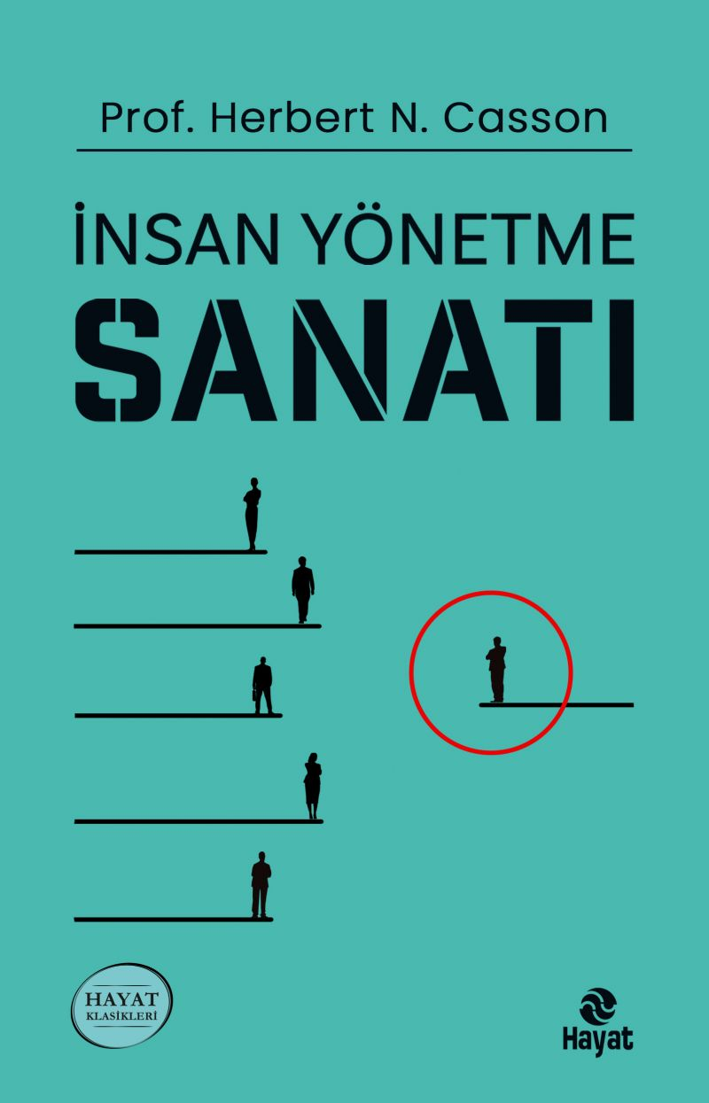 | Eser Adı: İnsan Yönetme Sanatı  Yazar Adı: Herbert N. Casson  Alt Başlık: Çok fazla servet kazananların birçoğu, insanları yönetme sanatını anladıkları için başarılı olmuşlardır.  Cilt Bilgisi: AMERİKAN  Kitap Dili: Türkçe  İç Sayfa: HOLMEN 1+1 65  Kapak: BRİSTOL AMERİKAN 230  Selefon Türü: MAT  Basım Tarihi: 2025  Sayfa Sayısı: 144  Kitap Boyutları: 13,5 X 21 cm  ISBN No: 9786051515502  Etiket Fiyatı: 180,00 TL  Editör Görevlisi: Sevgi Yıldırım (Korkut)  Mizanpajcı: Vildan Ekşi  Kapak Grafikeri: Vildan Ekşi  Redaksiyoncu: Sevgi Yıldırım (Korkut)  Son Kontrolcü: Hayati Bayrak
Kitap Tanıtım Yazısı : (Arka Kapak)

Bu kitap ilk sayfadan itibaren önemli şeyleri ele alıyor.
Kitabın hedefi, iş dünyasında bir amaç için koşan herkese yardımcı olmak, yol göstermektir. Perakendeciler, toptancılar, üreticiler ve başka işlerde çalışan herkes, bu kitaptan yararlanabilir. Fakat bu eser, aynı zamanda, doktorlar, dişçiler, mimarlar, öğretmenler, avukat veya diğer meslek gruplarındaki insanlar için de faydalıdır.Kitap, hırslı insanların unuttuğu bir noktaya da dikkat çekiyor. O da herkesin başkalarından gördüğü destek sayesinde başarılı olduğudur.Başarı, kendi sermayemizin, kendi özellik ve iktidarımızın semeresi olmaktan çok, başkalarının bizimle yaptığı iş birliğinin ve bize gösterdiği iyi niyetin semeresidir.
Kitabın detay sayfasına buradan ulaşabilirsiniz :
https://hayatyayinlari.com/kitaplar/herbert-n-casson-insan-yonetme-sanati-1912.html
Hayat Yayınları



